Приложение 7 к Протоколу заочного голосования Организационного комитета Международной олимпиады Ассоциации «Глобальные университеты» для абитуриентов магистратуры и аспирантуры от 20.06.2023 № 1-з
Структура научного профиля (портфолио) потенциальных научных руководителей участников трека аспирантуры Международной олимпиады Ассоциации «Глобальные университеты» для абитуриентов магистратуры и аспирантуры.
На русском языке:
Университет | ФГАОУ ВО Первый МГМУ имени И.М. Сеченова Минздрава России (Сеченовский Университет)
Уровень владения английским языком | свободный
Направление подготовки и профиль образовательной программы, на которую будет приниматься аспирант | 31.06.01 Клиническая медицина  Терапия  Гастроэнтеролгия  Гепатология
Перечень исследовательских проектов потенциального научного руководителя (участие/руководство) | 1.Вклад микробиома в поражение органов ЖКТ  2.Искусственные системы поддержки функции печени у пациентов  3.Диагностическая точность методов оценки фиброза и стеатоза печени  4.Эффективность и безопасность лекарственной терапии хронических заболеваний печени и ЖКТ
Перечень предлагаемых соискателям тем для исследовательской работы | - Осложнения цирроза печени  - Микробиота и заболевания ЖКТ  - Алкогольная болезнь печени  - Метаболический синдром  - Метаболический синдром ассоциированный с заболеваниями печени  - Доказательная медицина: систематический обзор и метаанализ  - Диагностическая точность неинвазивных методов диагностики
Фо 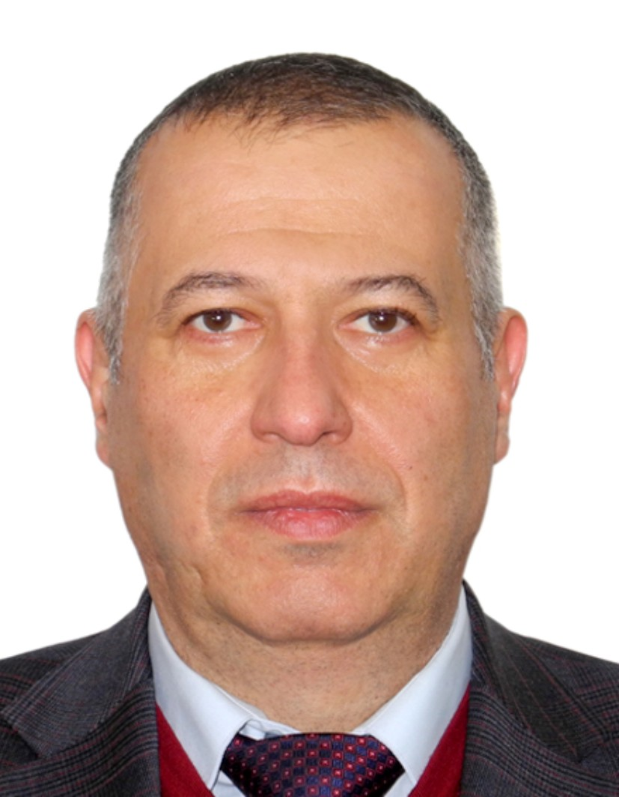 то  Научный руководитель:  Чавдар Савович Павлов, профессор. д.м.н., Первый Московский государственный медицинский университет имени И.М. Сеченова  (Сеченовский университет)  Заведующий кафедрой терапии Института профессионального образования, руководитель Центра доказательной медицины, заместитель директора по научно-организационной работе Института клинической медицины им. Н.В. Склифосовского Первого МГМУ им. И.М. Сеченова  Главный исследователь в более чем 20 клинических исследованиях. | Клиническая медицина  Гастроэнтерология и гепатология
Научные интересы
- Хронические заболевания печени
- Хронические заболевания ЖКТ
- Микробиом кишки
- Методы диагностики заболеваний ЖКТ
Особенности исследования
Исследование в составе международной команды ученых и клиницистов
Требования потенциального научного руководителя
Знание
- английского языка
- методов доказательной медицины
Основные публикации потенциального научного руководителя
Pavlov, Ch S.
Scopus h-индекс 14
https://www.scopus.com/authid/detail.uri?authorId=57196355076

Liver support systems for adults with acute-on-chronic liver failure. Martí-Carvajal, A.J., Gluud, C., Gluud, L.L.,Pavlov, C.S. ...Comunián-Carrasco, G., Nicola, S. Cochrane Database of Systematic Reviewsthis link is disabled, 2022, 2022(11), CD015119

Human stem cells for decompensated cirrhosis in adults. Aung, H.H., Aye, S.N., Htet, N.H., ...Kew, S.T., Pavlov, C.S. Cochrane Database of Systematic Reviewsthis link is disabled, 2022, 2022(10), CD015173

Sphincterotomy for people with biliary sphincter of Oddi dysfunction. Naing, C., Aung, H.H., Ni, H., Htet, N.H., Pavlov, C.S. Cochrane Database of Systematic Reviewsthis link is disabled, 2022, 2022(9), CD014944

Liver support systems for adults with acute liver failure. Martí-Carvajal, A.J., Gluud, C., Gluud, L.L., Pavlov, C.S....Comunián-Carrasco, G., Martí-Amarista, C.E. Cochrane Database of Systematic Reviewsthis link is disabled, 2022, 2022(7), CD015059

Antibiotic prophylaxis to prevent spontaneous bacterial peritonitis in people with liver cirrhosis: a network meta-analysis. Komolafe, O., Roberts, D., Freeman, S.C., Pavlov, C.S., Tsochatzis, E., Gurusamy, K.S. Cochrane Database of Systematic Reviews, 2020, 2020(1), CD013125
Результаты интеллектуальной деятельности (при наличии)
- Лауреат премии фонда «Falk» (Фрайбург, Германия, 2003).
- Стипендиат Французской гастроэнтерологической ассоциации (2006).
- Европейский сертификат специалиста по гастроэнтерологии (2007).
- Международная премия им. Шейлы Шерлок Европейского общества по изучению печени (EASL, Sheila Sherlock Physician Scientist Fellowship, 2015).
- Член Этического комитета Министерства здравоохранения Российской Федерации.
- Научный руководитель терапевтической помощи ГБУЗ ГКБ им. С.П. Боткина ДЗМ (Боткинская больница).
- Член редакционной коллегии гепато-билиарной группы Кокрейн (The Cochrane Hepato-Biliary Group https://hbg.cochrane.org/editorial-team).
- Член международного борда редакторов EBMG (Evidence-Based Medicine Guidelines).
- Благодарность министра здравоохранения РФ (2017).
- Почетная грамота министра здравоохранения РФ РФ «За заслуги в области здравоохранения и многолетний добросовестный труд» (2018).
- Заслуженный работник здравоохранения Российской Федерации (2022).

